1. Aksiominis tikimybės apibrėžimas ir tikimybės savybės.

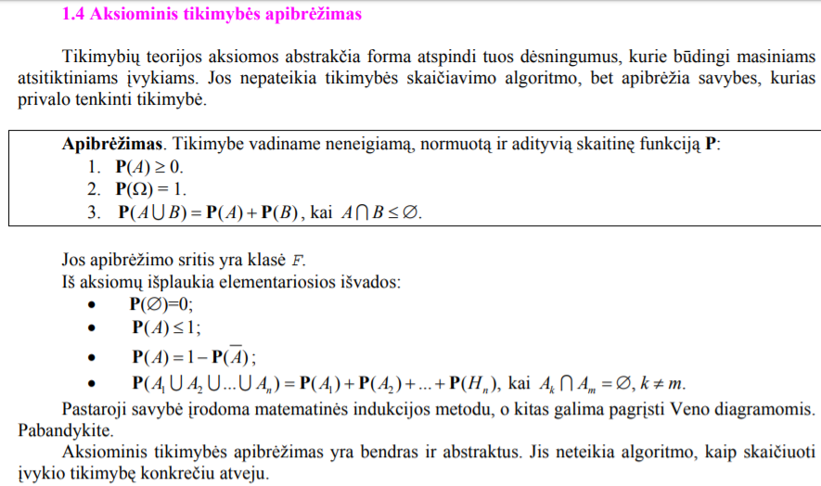

2. Tikimybių sudėties teoremos.

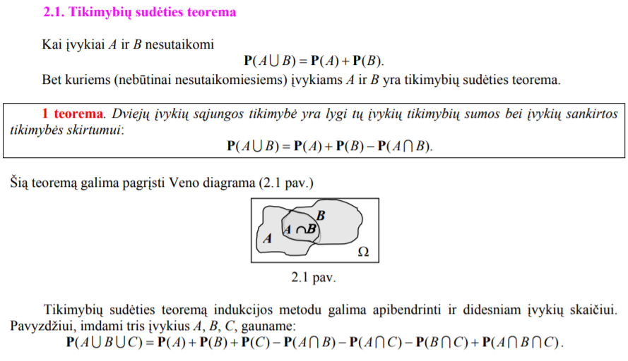

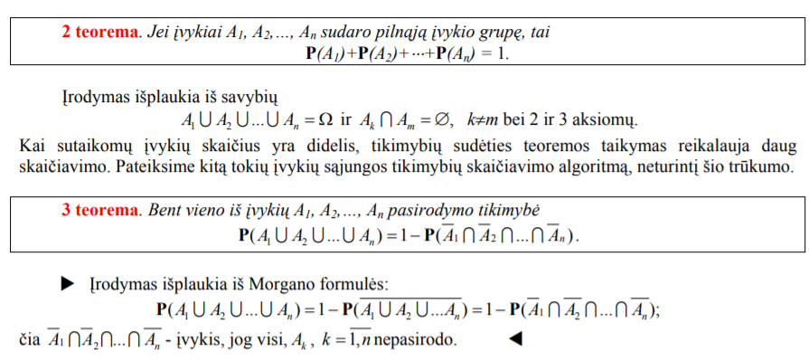

3. Pilnosios tikimybės formulė.

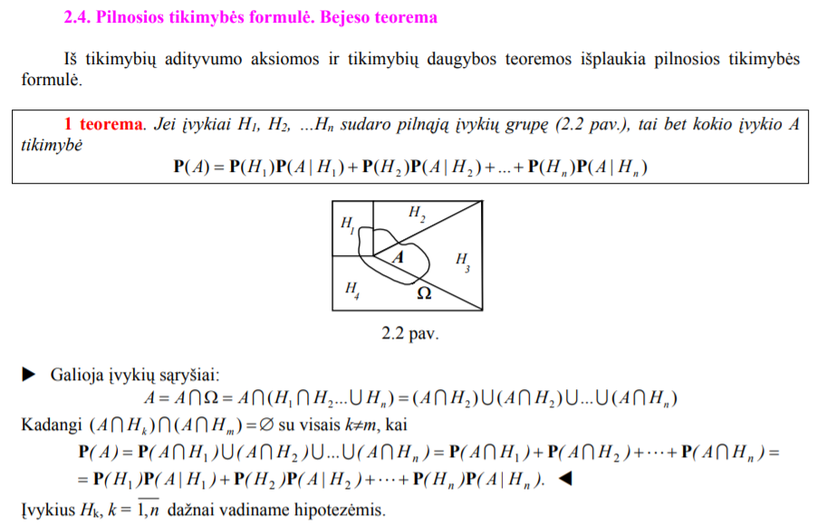

4. Bajeso formulė.

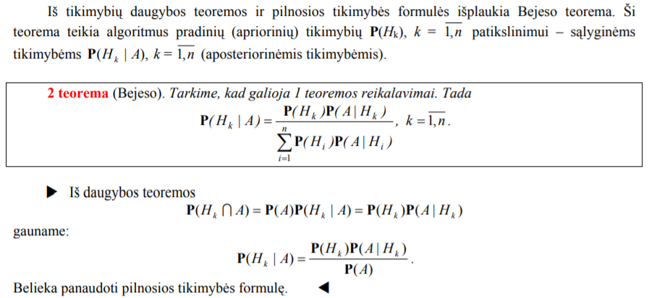

5. Bernulio eksperimentai. Bernulio formulė.

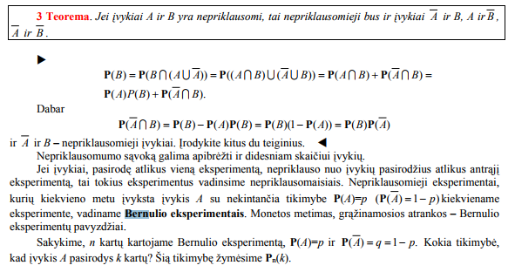

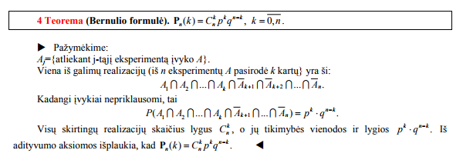

6. Pasiskirstymo funkcijos apibrėžimas ir savybės.

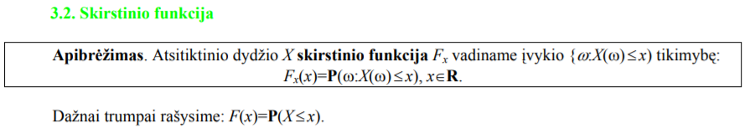

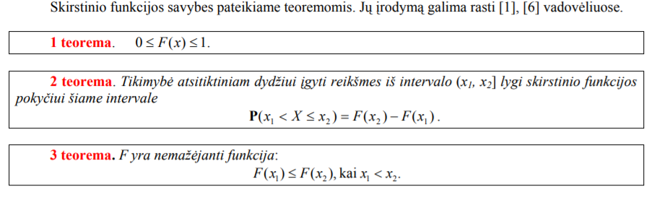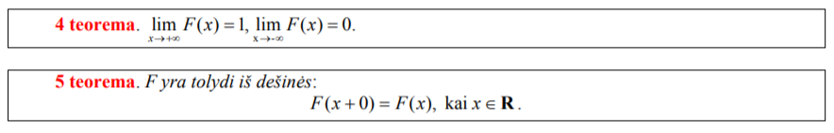

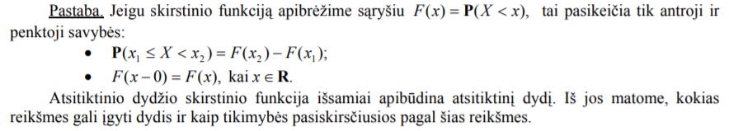

7. Tankio funkcija ir jos savybės.

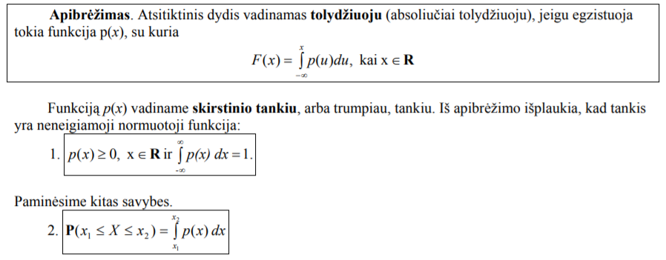

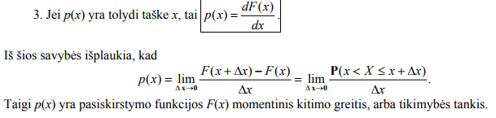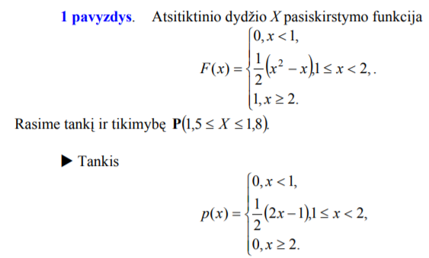

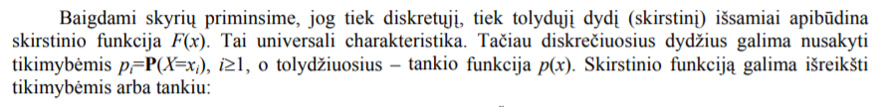

8. Atsitiktinio dydžio skaitinės charakteristikos: vidurkis, dispersija, jų apibrėžimas ir savybės.

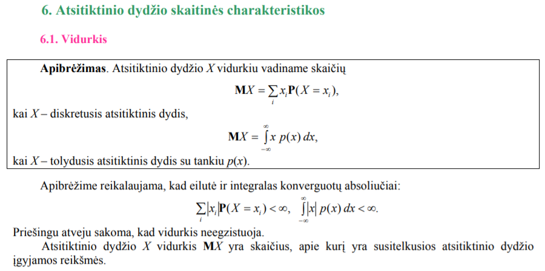

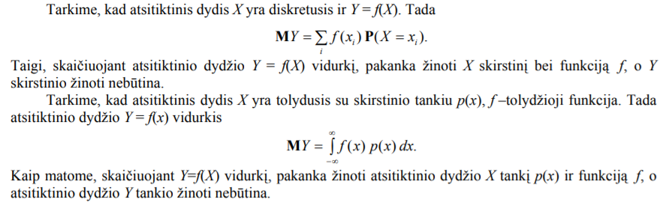

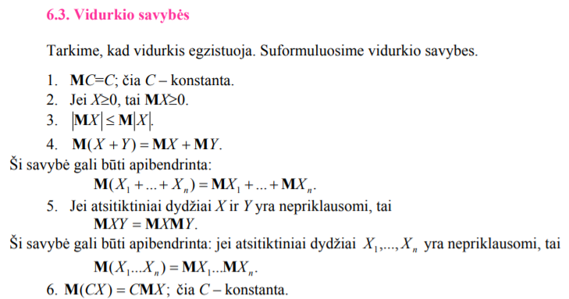

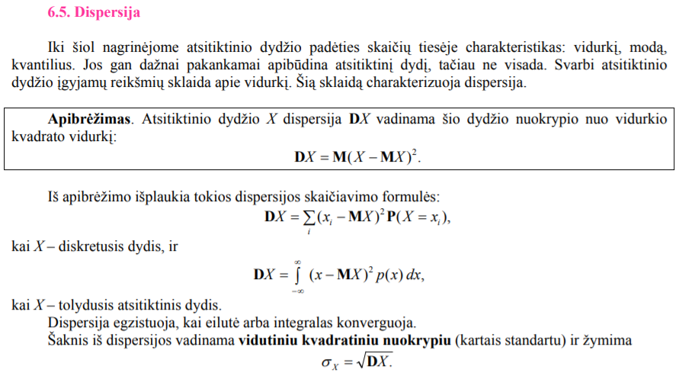

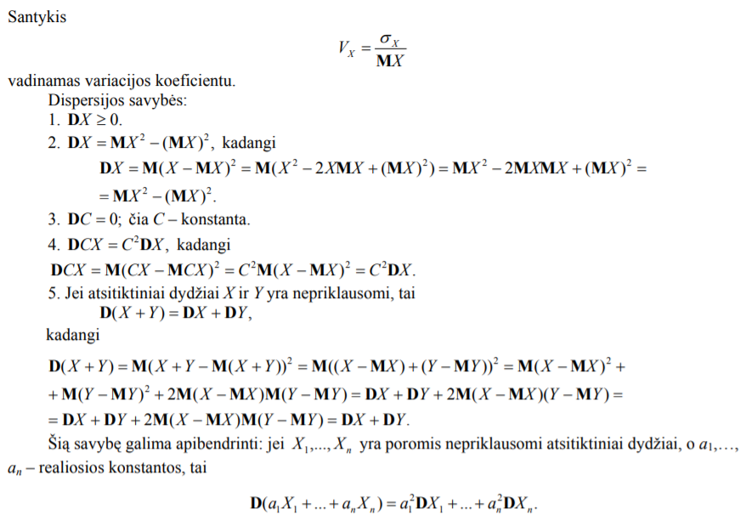

9. Atsitiktinio vektoriaus pasiskirstymo funkcijos apibrėžimas ir savybės.

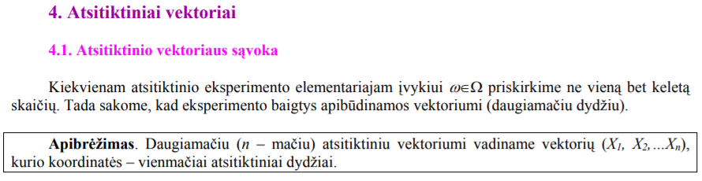

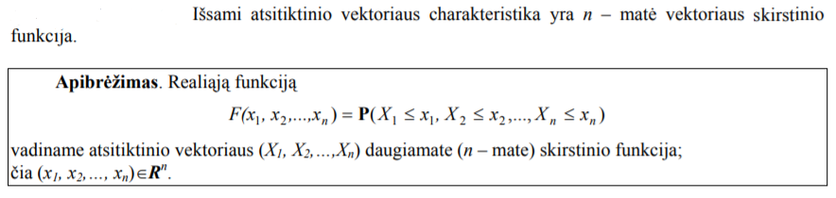

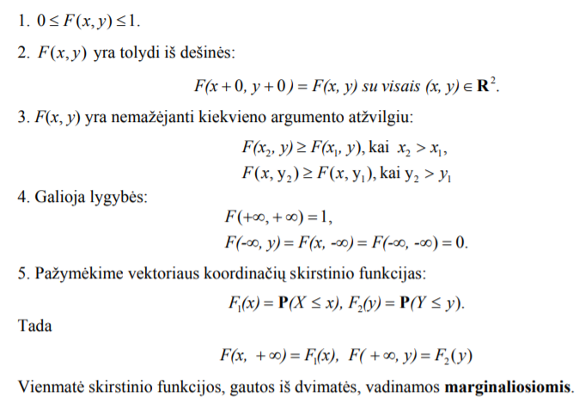

10. Atsitiktinio vektoriaus tankio funkcija ir jos savybės.

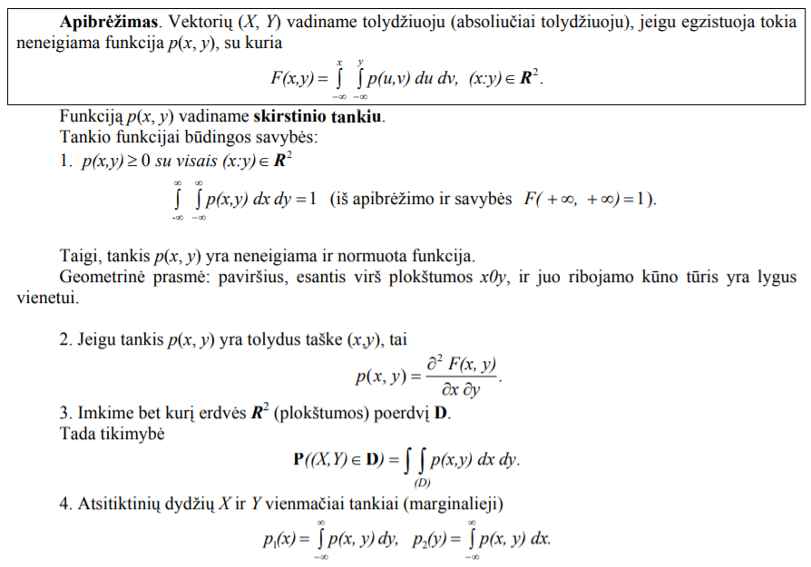

11. Kovariacijos apibrėžimas ir jos savybės.

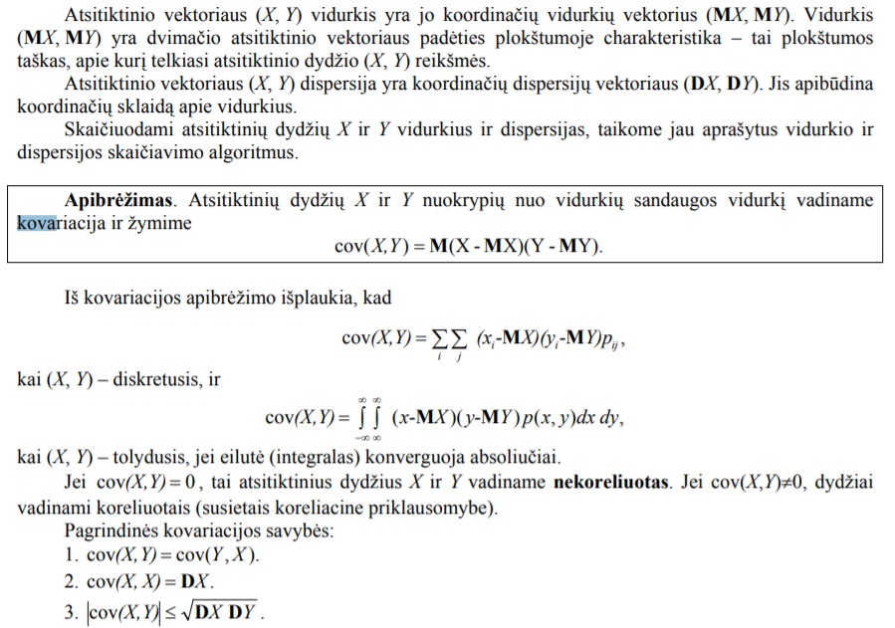

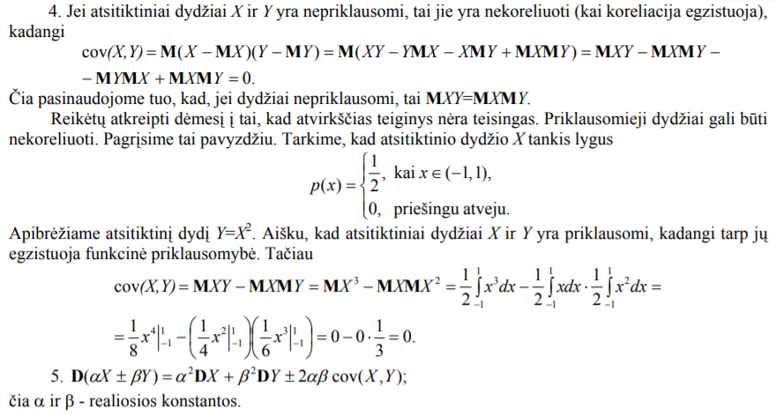

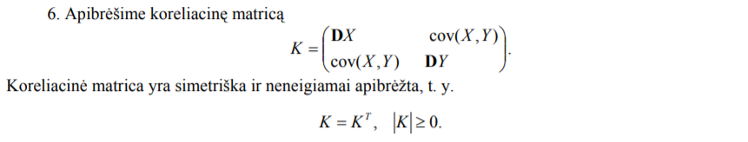

12. Koreliacijos koeficiento apibrėžimas ir jo savybės.

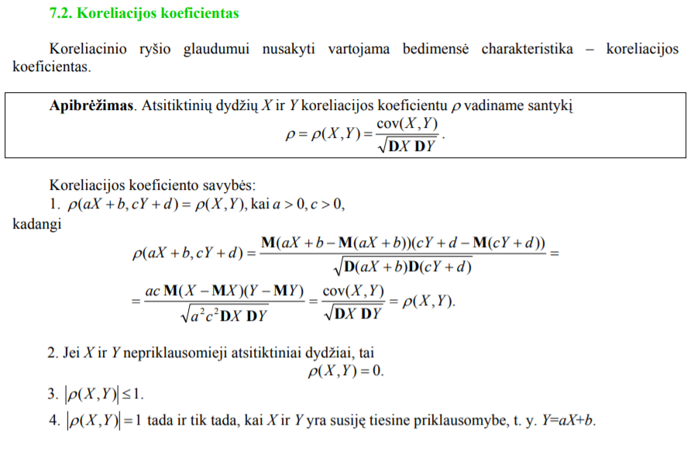

13. Nepriklausomų atsitiktinių dydžių apibrėžimas.

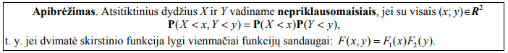

14. Empirinės imties charakteristikos: vidurkis, dispersija, kvantiliai, pasiskirstymo funkcija.

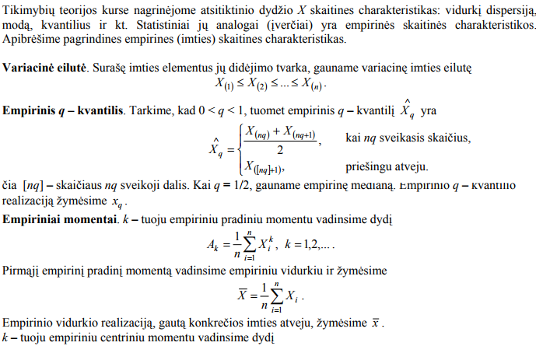

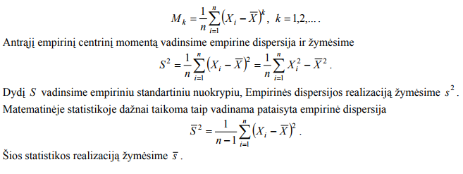

15. Taškiniai įverčiai: suderintasis, nepaslinktasis, efektyvusis.

16. Momentų metodas.

17. Didžiausio tikėtinumo metodas.

18. Pasikliautinojo intervalo sąvoka.

19. Statistinės hipotezės, pirmos ir antros rūšies klaidos, reikšmingumo lygmuo.